Universidad Mariano Gálvez

Ingenieria de Proyectos

Análisis Y Desarrollo

“Plan de Dirección del Proyecto”
<Sistema de Gestion de Informacion Estudiantil>

Julio Adalberto Gómez Rios 0909-10-07233
Berly Carolina Yaque Jacinto 0909-06-10676
Eli Modesto Gómez 0909-00-00000
Roberto Abisaí Mansilla 0909-07-09689

VERSIÓN: 2.0
2016-02

Tabla de Contenido

Tabla de Contenido 2
Información del Documento 4
Acta de Aceptación del Plan de Direccióndel Proyecto 6
1 Resumen Ejecutivo 7
2 Descripción del proyecto 8
2.1 Generalidades del proyecto 8
2.2 Alineamiento con objetivos institucionales. 8
2.3 Justificación 8
2.4 Beneficios Esperados 8
2.5 Estrategia 9
2.6 Objetivo del proyecto 9
2.7 Alcance del Proyecto 9
2.8 PRODUCTOS ENTREGABLES: 9
2.9 MÉTRICAS: 9
2.10 EXCLUSIONES: 10
2.11 RESTRICCIONES: 10
2.12 SUPUESTOS: 10
3 Organización del Proyecto 11
3.1 Clasificación de los Interesados 11
3.2 Organigrama del proyecto 11
3.3 Roles y Responsabilidades 11
4 Estructura Detallada de Trabajo 13
4.1 Estructura detallada de trabajo 13
4.1.1 F05 1.1 Estructura Detallada de Trabajo 13
5 Matriz Asignación de Responsabilidades 14
5.1.1 F06 1.1 Matriz de Asignación de Responsabilidades 14
6 Cronograma y Presupuesto 15
6.1 Cronograma 15
6.2 Cargas de trabajo 15
6.3 Costo del Proyecto 15
6.4 Programación financiera (Flujo de efectivo) 15
7 Administración de la Comunicación 15
F07 1.1 Plan de Comunicaciones. 16
8 Administración de Riesgos 16
8.1.1 F08 1.1 Matriz de Riesgo- A (Identificación y Valoración del Riesgo) 16
9 Administración de la Calidad 16
Calidad de los productos entregables 16
9.1.1 F09 1.1 Criterio de Calidad para el Entregable 16
Calidad de la Direccióndel proyecto 16
10 Administración de Adquisiciones 17
10.1.1 F10 1-1 Plan de Adquisiciones 17
10.1.2 F11 1.1 Detalle de Adquisiciones 17
11 Herramientas de Control 17
Informes de Avance 17
11.1.1 F12 1.1 Informe de Avance 17
11.1.2 F13 1.1 Informe Ejecutivo de Avance 18
Informe Administrativo de Cierre 18
11.1.3 F14 1.1 Informe Ejecutivo de cierre. 18
Minutas o Actas de reunión 18
11.1.4 F03 1.1 Acta de Reuniones 18
Proceso Control Integrado de Cambios 18
11.1.5 F15 1.1 Solicitud de Cambios 19
Proceso entrega y aceptación de los productos 19
11.1.6 F16 1.1 Acta de Entrega de Producto 19
Lecciones Aprendidas 19
11.1.7 F17 1.1 Lecciones Aprendidas 19
Bitácora del Proyecto 19
11.1.8 F21 1.0 Bitácora del Proyecto 19
http://sabdati01/DATISP/pmo/ProyectoPMO/Biblioteca%20de%20documentos1/1/2_Intermedio/2.3_Planeación/2.2.1_Plan%20del%20Proyecto/Plantillas/F21%20Bitácora%20del%20proyecto/F17-1.1%20Lecciones%20Aprendidas%20(20070810).doc ¡Error! Marcador no definido.
Generación de Documentos 19
11.1.9 F18 1.0 Plantilla para Documentos 20

Información del Documento
Equipo del Proyecto

Los abajo firmantes hemos elaborado el presente Plan de Dirección del Proyecto de:
Sistema de Inscripción de alumnos SINSA.

Nombre | Rol en el proyecto | Firma | Fecha
Julio Adalberto Gómez Rios | Project Manager
Eli Modesto Gómez | Analista Funcional
Berly Carolina Jaque Jacinto | Analista de Calidad
Roberto Abisaí Mansilla | Analista Programador

Información del documento

Nombre del documento: | Plan de Dirección de Proyecto
Nombre del archivo: | 0000.doc
Fecha de creación: | 2016-03-11 01:04
Última vez guardado: | 2016-03-11 01:04
Última vez impreso: | -----------------------------

Historia de revisión del documento

Fecha | Versión | Revisado por: | Dependencia | Descripción general de cambios

Acta de Aceptación del Plan de Dirección del Proyecto

Los abajo firmantes hemos leído el presente Plan de Dirección del Proyecto de: Sistema de Inscripción de alumnos SIGIE, y estamos de acuerdo con los términos y condiciones en él descritos. Al mismo tiempo asumimos una posición de compromiso y apoyo al proyecto y al equipo de trabajo para lograr los objetivos planteados.

Nombre | Firma | Fecha
Julio Adalberto Gómez Rios
Eli Modesto Gómez
Berly Carolina Jaque Jacinto
Roberto Abisaí Mansilla

Comentarios

Resumen Ejecutivo
<Escriba un resumen del documento, contiene una explicación de alto nivel de los objetivos, alcance, supuestos, riesgos, costos, enfoque y organización del proyecto. Máximo dos páginas>

Descripción del proyecto

Generalidades del proyecto

El proyecto busca la agilización de los procesos de inscripción y administración del establecimiento, así como la creación de un historial digital de los ciclos escolares.
Actualmente la administración utiliza un almacenamiento físico de la información, debido a que los procesos actualmente se realizan de forma manual y los expedientes se encuentran solamente en forma física lo que dificulta la búsqueda de archivos, expedientes y llevar una buena administración.

Alineamiento con objetivos institucionales
Colegio luterano “Cristo El Salvador” en su afán de dar un servicio de calidad a un costo accesible desea la implementación de un sistema de inscripción de alumnos el cual pueda reducir en un 70% el tiempo invertido por el encargado en el proceso de inscripción, así como el tener una consolidación de la información de cada alumno para un mejor control.

Justificación
La Junta Directiva del Colegio Luterano ha solicitado la creación de un software que le permita la administración del mismo, debido a que los procesos actualmente se realizan de forma manual y los expedientes se encuentran solamente en forma física lo que dificulta la búsqueda de archivos, expedientes y llevar una buena administración.

Beneficios Esperados
Se busca mejorar aspectos como:
- Tiempo de trabajo. El departamento administrativo del colegio luterano ha notado que en el tiempo de trabajo durante el proceso la secretaria invierte 10 minutos en la validación de los documentos, tiempo que se espera se reduzca en un 50% (5minutos).
- Tiempo de espera. El departamento administrativo del colegio luterano ha notado que el tiempo invertido total del encargado es de 25 minutos para el proceso de inscripción se busca reducir este tiempo un 70% (7 minutos).
- Costos. Con la implementación del sistema SIGIE se reducirán los costos de mobiliario necesario para el llenado de Formularios de parte del encargado. Así como el beneficio económico implícito en la implementación de una sola persona en el proceso.
- Control. se realizara una consolidación de los datos del alumno a través de un perfil lo cual permitirá el control sobre los mismos.
- Automatización de proceso. La implementación del sistema asegurara la automatización del proceso de inscripción, a través de la implementación de un método eficiente y poco laborioso en el proceso de inscripción.

Estrategia
Para la ejecución del proyecto se utilizaran las siguientes prácticas de gestión:
- Utilización de programa de trabajo.
- Trabajo en equipos multifuncionales.
- Revisiones semanales.
- Dos reuniones de trabajo por semana.
- Uso de herramientas de gestión.

Objetivo del proyecto
Sistematizar y agilizar del control de la información académica del alumno consolidando la información en una ficha técnica persona.

Alcance del Proyecto
El planteamiento de este proyecto se realizará para generar y desarrollar un sistema que permita al Colegio Luterano “Cristo el Salvador” brindar la posibilidad de manejar de manera rápida, sencilla y efectiva los siguientes aspectos:
- El proceso y control de inscripciones.
- El control de las notas del alumno.
- La generación de tarjetas de calificación.
- La generación de cuadros PRIM.
- Asignación de grado y sección a los alumnos.
- Todos los demás procesos de la institución no son estipulados dentro del sistema.

PRODUCTOS ENTREGABLES:
- Project Charter
- Scope Statement
- Plan de gestión del proyecto
- Informe de seguimiento del proyecto
- Acta de fin del proyecto

PRODUCTOS ENTREGABLES:
Durante la ejecución del proyecto se planificaron los siguientes productos entregables: (véase sección 4)

- INICIO
  - Documento de propuesta y viabilidad.
  - Modelo de contexto.
- Planificación
  - CDU de alto nivel/de negocios.
  - Requisitos de usuario y de sistema.
  - Lista de requisitos.
  - Plan del proyecto.
  - Requisitos de iteración.
- Ejecución
  - Análisis y diseño de datos.
  - Análisis y diseño de interacción.
  - Diseño arquitectónico y de componentes
  - Programación.
  - Validación.
  - Aseguramiento de la calidad.
  - Control de versiones.
  - Re-planificación de entregas.
- Integración
  - Pruebas de integración.
  - Incremento.

EXCLUSIONES:
- EL proyecto se implementara sobre el nivel medio del colegio.
- El proyecto no manejara el control de pagos.
- El proyecto no llevara un control de asistencia del alumno

RESTRICCIONES:
Las suposiciones y restricciones respecto del sistema, y que se derivan directamente de las entrevistas con el stakeholder de la empresa son:
- El sistema será para uso exclusivo de la administración del Colegio Luterano “Cristo El Salvador”
- xLa lista de suposiciones y restricciones se irá incrementando durante el desarrollo del proyecto, particularmente una vez establecido el documento de Visión.

SUPUESTOS:

- Obtención de datos de alumno y encargado
- Actualización de datos de alumno.
- Recepción punteos de alumnos.
- Control de solvencia de alumno
- Generación de tarjeta.
- Creación y edición de usuarios.
- Validación de la información ingresada.
- Creación de roles

FACTORES CRITICOS DE ÉXITO
Se han definido los siguientes elementos como factores críticos de éxito:
- Cumplimiento de la calendarización planificada.
- No exceder el presupuesto.
- Desarrolladores inexpertos.
- Poca comunicación en el equipo

Organización del Proyecto

Clasificación de los Interesados

El proyecto tiene el siguiente inventario de interesados, a diferentes niveles:

Organigrama del proyecto

El organigrama que se presenta a continuación describe la organización básica del proyecto.

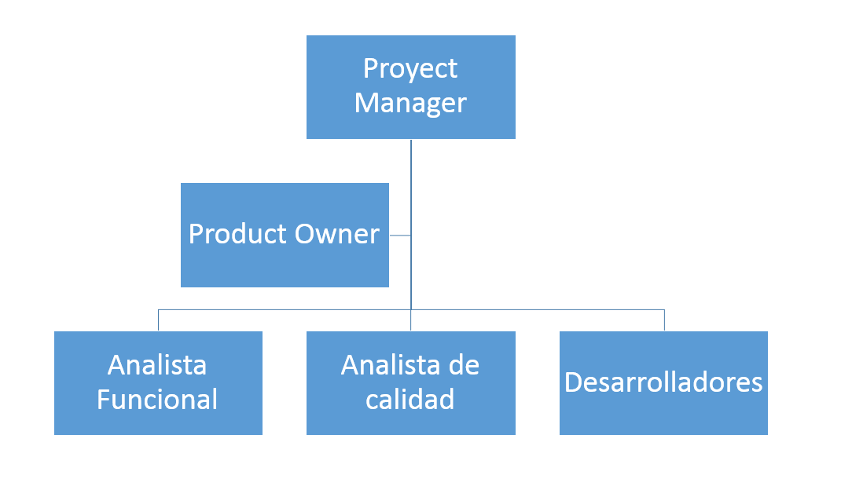

Roles y Responsabilidades

Con la finalidad de cumplir con los objetivos trazados, se establecen los siguientes roles y responsabilidades dentro del equipo del proyecto:
Jefe de Proyecto | El jefe de proyecto asigna los recursos, gestiona las prioridades, coordina las interacciones con los clientes y usuarios, y mantiene al equipo del proyecto enfocado en los objetivos. El jefe de proyecto también establece un conjunto de prácticas que aseguran la integridad y calidad de los artefactos del proyecto. Además, el jefe de proyecto se encargará de supervisar el establecimiento de la arquitectura del sistema. Gestión de riesgos. Planificación y control del proyecto.
Analista de Sistemas | Captura, especificación y validación de requisitos, interactuando con el cliente y los usuarios mediante entrevistas. Elaboración del Modelo de Análisis y Diseño. Colaboración en la elaboración de las pruebas funcionales y el modelo de datos.
Programador | Construcción de prototipos. Colaboración en la elaboración de las pruebas funcionales, modelo de datos y en las validaciones con el usuario
Analista Funcional | Gestión de requisitos, gestión de configuración y cambios, elaboración del modelo de datos, preparación de las pruebas funcionales, elaboración de la documentación. Elaborar modelos de implementación y despliegue.

Estructura Detallada de Trabajo

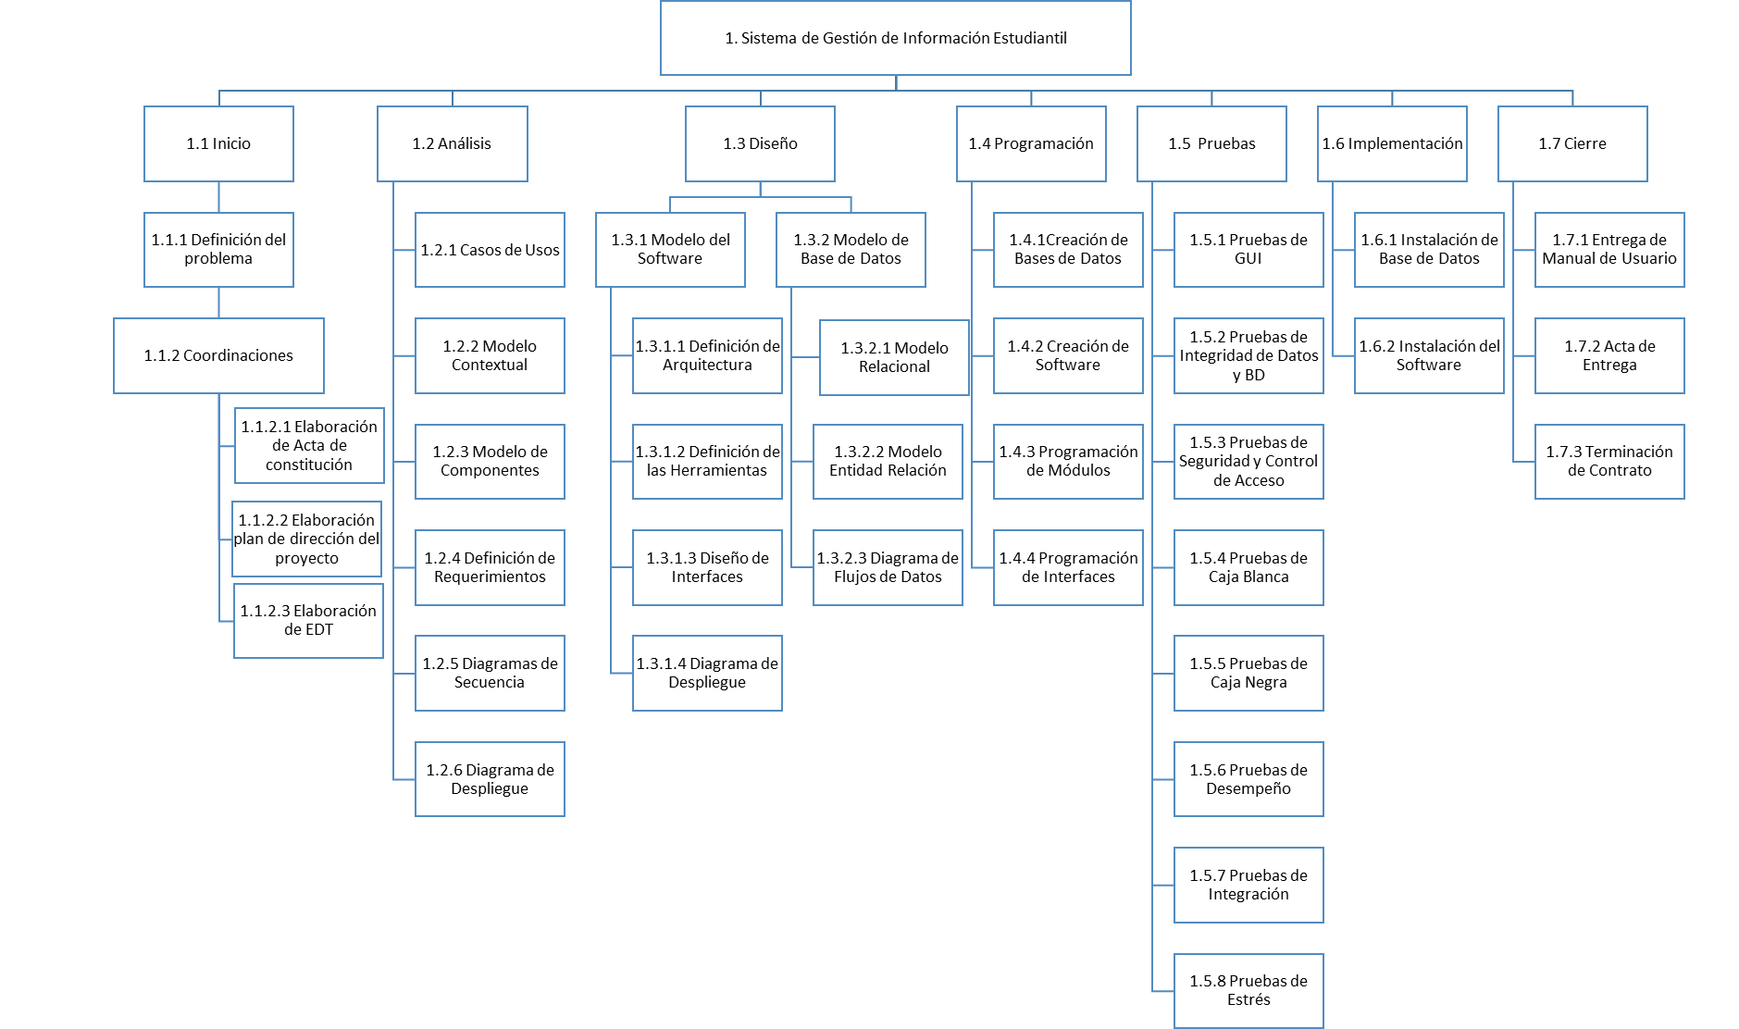
Estructura detallada de trabajo

F05 1.1 Estructura Detallada de Trabajo
Para el desarrollo del “alcance” del proyecto, se habrán de llevar a cabo al menos las siguientes macro actividades

Descripción de las entregas

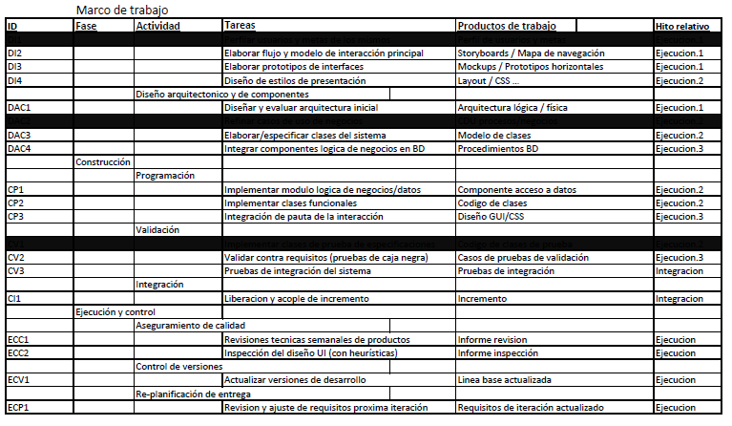

Matriz Asignación de Responsabilidades
(RACI por las iniciales de los tipos de responsabilidad) Se utiliza generalmente en la gestión de proyectos para relacionar actividades con recursos (individuos o equipos de trabajo). De esta manera se logra asegurar que cada uno de los componentes del alcance esté asignado a un individuo o a un equipo.
Matriz de asignación de responsabilidades:

ROL DESCRIPCION
- R Responsible: Responsable Este rol realiza el trabajo y es responsable por su realización. Lo más habitual es que exista sólo un R; si existe más de uno, entonces el trabajo debería ser subdividido a un nivel más bajo, usando para ello las matrices RASCI. Es quien debe ejecutar las tareas.
- A Accountable: Aprobador Este rol se encarga de aprobar el trabajo finalizado y a partir de ese momento, se vuelve responsable por él. Sólo puede existir un A por cada tarea. Es quien debe asegurar que se ejecutan las tareas.
- C Consulted: Consultado Este rol posee alguna información o capacidad necesaria para terminar el trabajo. Se le informa y se le consulta información (comunicación bidireccional).
- I Informed: Informado Este rol debe ser informado sobre el progreso y los resultados del trabajo. A diferencia del Consultado, la comunicación es unidireccional.

Diagrama RACI | Persona
Actividad | Eli | Mansilla | Berly | Julio
Definir | A | A | R | R
Diseñar | R | R | A | I
Desarrollar | R | R | R | R
Probar | I | A | I | R

F06 1.1 Matriz de Asignación de Responsabilidades

Cronograma y Presupuesto

Cronograma
< Con base en la EDT y la Matriz de Asignación de Responsabilidades se indica la duración y la dependencia entre las tareas así como los recursos requeridos, esto con el fin de conformar el cronograma >

<Anexe "Cronograma del Proyecto". Se recomienda la utilización de Microsoft Project>

Cargas de trabajo

Diagrama RACI |  | Actividad
 |  | Definir | Diseñar | Desarrollar | Probar
Persona | Eli |  | R | R
Persona | Mansilla |  | R | R
Persona | Berly | R |  | R
Persona | Julio | R |  | R | R

Costo del Proyecto
Este proyecto necesita de Hosting en la WEB que cumpla las especificaciones del proyecto. Como éste está dirigido a la población estudiantil y administrativa en el Colegio Luterano “Cristo El Salvador”, la propuesta inicial es montarlo en un Servicio de Host en linea que proveerá dicho colegio. Por lo cual, al ser un proyecto financiado por el colegio, se presenta el siguiente presupuesto:

ITEM | COSTO
Recurso Humano | Q 4,400.00
Regulador de voltaje | Q 500.00
UPS | Q 500.00
Resmas de Papel | Q 180.00
DELL Inspiron 660 Desktop | Q 4,800.00
Desarrollo del Software | Q 37,000.00
Folders y ganchos | Q 300.00
Cartuchos | Q 270.00
Mantenimiento del sistema (Hardware y Software) | Q 3,200.00
 | Q 51,150.00

Administración de la Comunicación
“La comunicación se define como cualquier intercambio de información entre una o varias personas que participan en forma activa o pasiva en el desarrollo del proyecto y, por lo tanto, requieren estar oportuna y adecuadamente informadas acerca de los avances y pormenores del proyecto durante su vigencia”. ©

Las comunicaciones se pueden producir de diferente manera; entre otras:
- Documentos del proyecto (ej. planes, cronogramas)
- Informes de avance
- Reuniones formales de discusión de avances y problemas
- Reuniones de definición de procesos, procedimientos, estándares, criterios, etc.
- Reuniones de toma de decisiones
- Reuniones de revisiones (ej. Calidad de procesos, calidad de entregables)
- Comunicados públicos
A continuación se presenta una lista de ejemplo de posibles stakeholders o receptores de comunicaciones:
- Patrocinador del proyecto / cliente
- Gerente del proyecto
- Miembro del equipo de trabajo
- Gerente de calidad
- Gerente de desarrollo
- Comunidad de usuarios
- Proveedores
- Organizaciones externas públicas y privadas (bancos, oficina de impuestos, etc.)

1.1 Plan de Comunicaciones

Administración de Riesgos

De acuerdo con el alcance del proyecto, los objetivos trazados, sus restricciones y supuestos y con el insumo que representa los análisis efectuados se han identificado los siguientes riesgos para el proyecto:

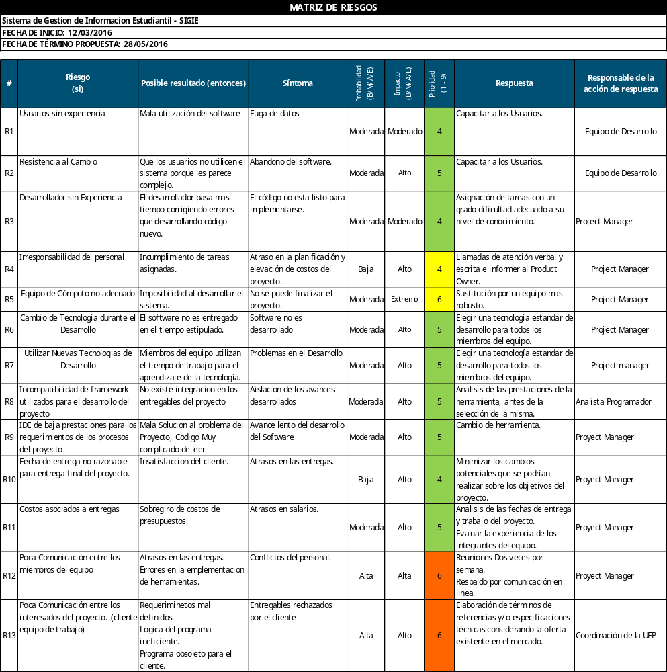

Administración de la Calidad
PROCESOS
Procesos de soporte:
Actividades de la dirección administrativa: Gestión de la relación de los procesos, Gestión del clima organizacional, Programa de las 5S’s.

Investigación de necesidades educativas: Administración del plan de estudio, documentación, distribución y difusión de los planes educativos.

Provisión de Recursos: Ejecución del presupuesto, soporte informático, gestión del recurso humano, compras y mantenimiento en general.

PROCESOS MISIONALES
- Diseño y desarrollo del plan educativo.
- Desarrollo de la sesión formativa.
- Desarrollo de la asistencia técnica.

